|  |  |  |  |  |  |  |
| --- | --- | --- | --- | --- | --- | --- |
|  | | LEIC, Análise e Modelação de Sistemas, 2016-2017Projecto – Relatório para a 1ª Entrega (E1) | | | | |
| Nº Grupo | Turno (Alameda/Taguspark, dia semana, e hora) | | Professor | | | | |
| 9 | Alameda segunda-feira 9:30 | | Sérgio Guerreiro | | | | |
| Aluno: | | | Esforço em Nº horas, por cada aluno, e por cada entrega: | | |  | |
| Nº | Nome | | E1 | E2 | E3 | Total | |
| 80789 | João Silveira | | 8 |  |  |  | |
| 81151 | Pedro Orvalho | | 8 |  |  |  | |
| 81271 | Rodrigo Mira | | 8 |  |  |  | |
|  |  | |  |  |  |  | |
| Total: | | | 24 |  |  |  | |

# Pressupostos e Assunções:

# Algumas colaborações da Vista Organizacional (nomeadamente várias responsabilidades) foram tomadas como tal e não como roles apesar de englobarem apenas uma entidade, visto que em outras situações podiam conter várias entidades.

* A responsabilidade funcional do Website MyTGuide.com inclui a responsabilidade funcional dos seus 3 componentes: /Partner, /Manager e /API.
* Assumimos que as VM correm apenas num device (PC) e têm apenas um Sistema Operativo.
* Sumarizámos os vários serviços aplicacionais do Cliente e do Partner em apenas 3 serviços aplicacionais para cada um.
* As interfaces das várias componentes aplicacionais, das app’s e do website.
* O "etc." presente na descrição do app do enunciado é ignorado, concluindo assim que a app do Partner, ao contrário do /Partner, não permite efectuar a gestão da conta corrente do mesmo.
* O técnico do DAP é um funcionário especializado como tal constitui um role.
* O Cluster e as VM são Nodes pois são conceptuais, e os PC’s onde as VM correm são devices pois são elementos físicos.

# Vista ArchiMate da estrutura organizacional da MyTouristicGuide

(business actors, business roles)

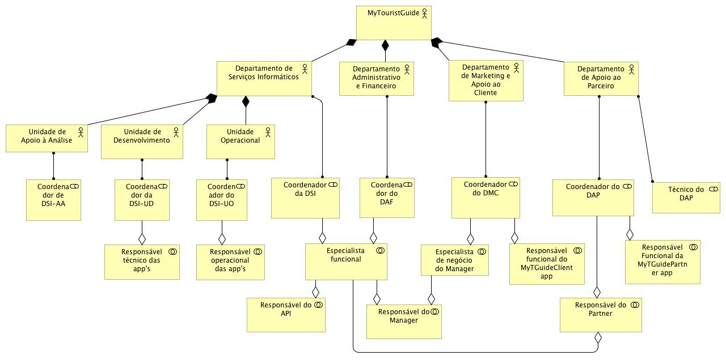

# Vista ArchiMate da descrição do produto de Cliente, Reserva de Visita Guiada

(product, contract, business services, business process, application services, application interface, business roles)

# Vista ArchiMate da descrição do produto de Parceiro, Oferta de Visita Guiada

(product, contract, business services, business process, application services, application interface, business roles)

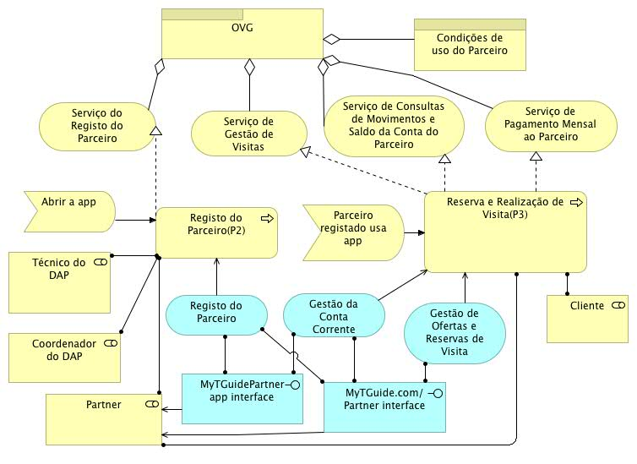

# Vista ArchiMate da descrição aplicacional e tecnológica da plataforma MyTGuide

(application components, application services, nodes, devices, system software, infrastructure services)

